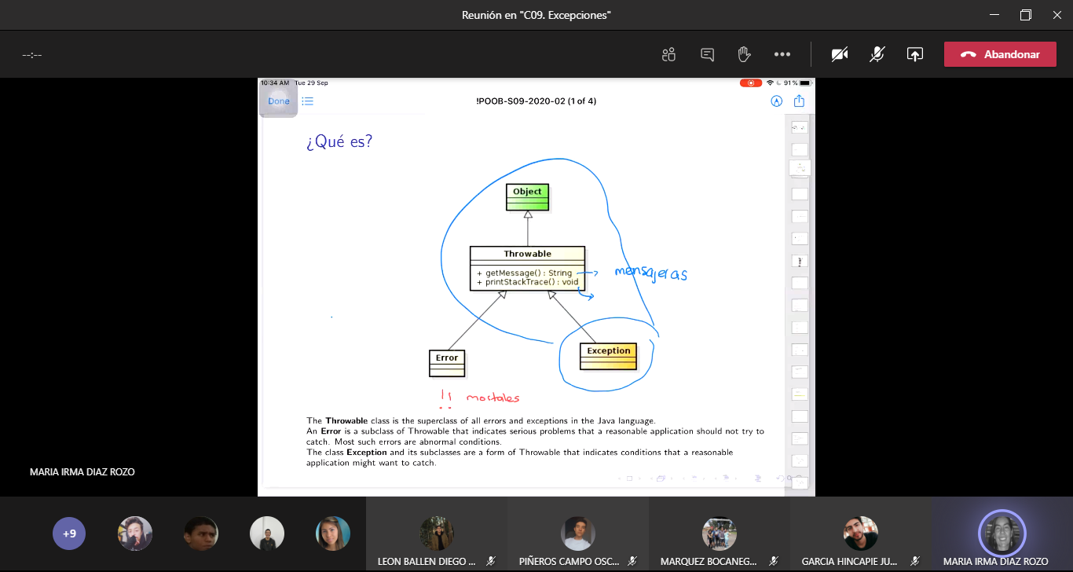

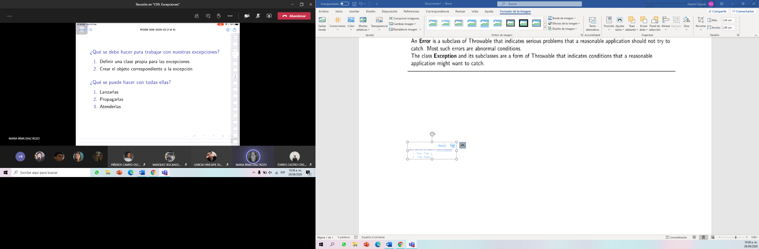

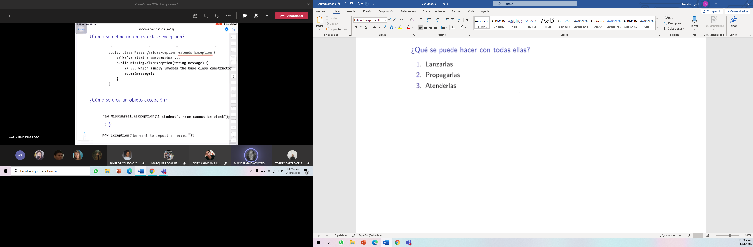

EJEMPLO

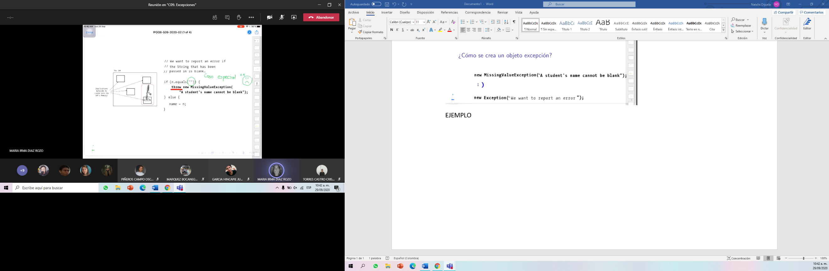1.MOMENTO: Nos dice que si el nombre es diferente de cadena vacia entonces se actualiza el nombre si no se protege.

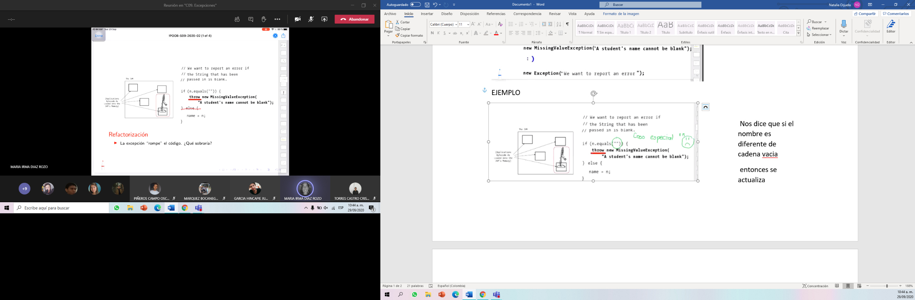

Sobra el ELSE porque se lanza una excepción y el programa ya se rompe, la excepción rompe el código, el else ya dañaría el código y no sería limpio y no sería simple.

Cuando lanzo la excepción creo el objeto.

Throw

setName:

Si llega un nombre vacío no tengo ni idea de que hacer entonces lanzo la excepción y la propago.

upDate:

Es un método que esta actualizando los datos del estudiante, como le están dando un nombre vacío no sabe que hacer entonces va a propagar throws

2.MOMENTO propagar

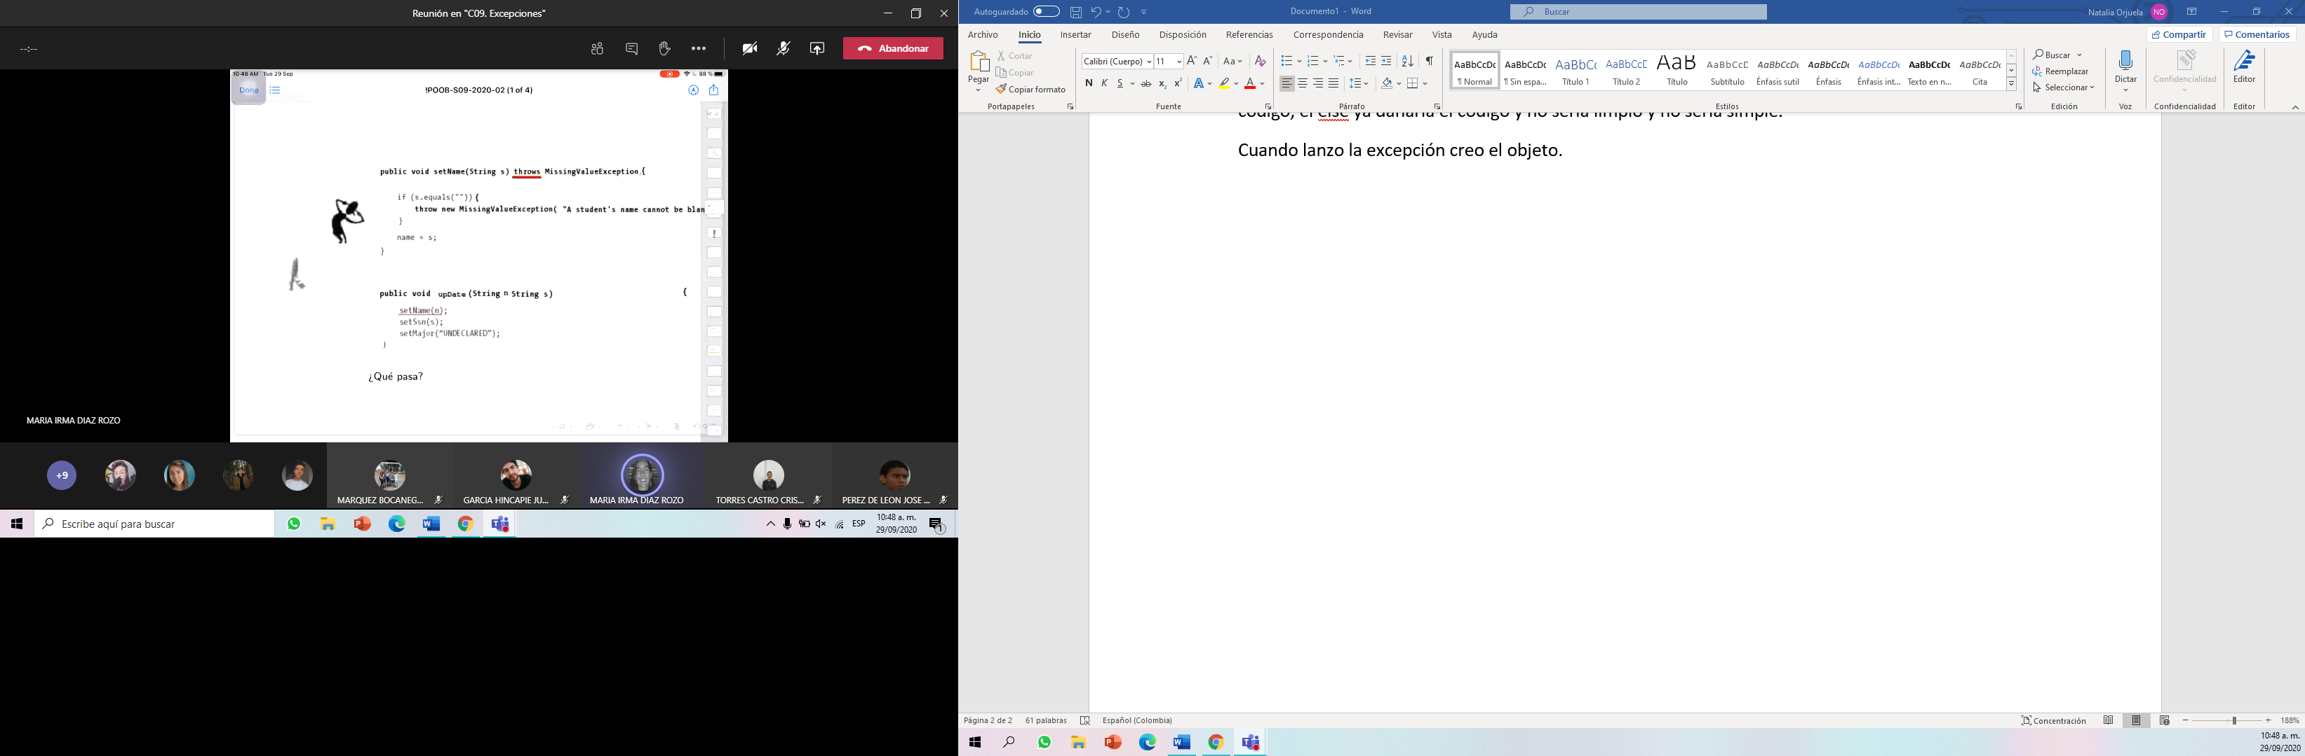

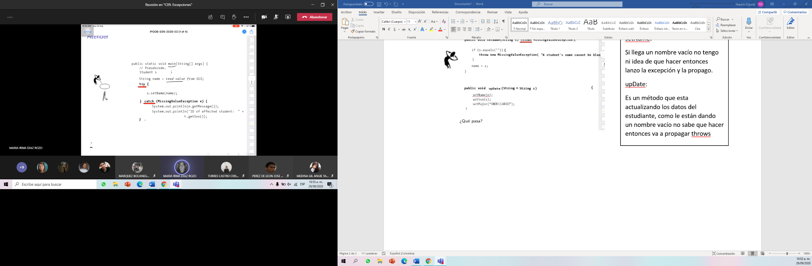3. momento atender

Try {

}catch

Sle una excepción pero yo la capturo porque creo saber como manejarla.

Aquí se puede controlar el error.

getMessage() muestra un mensaje que el creo.

Y además va a decir dar más información.

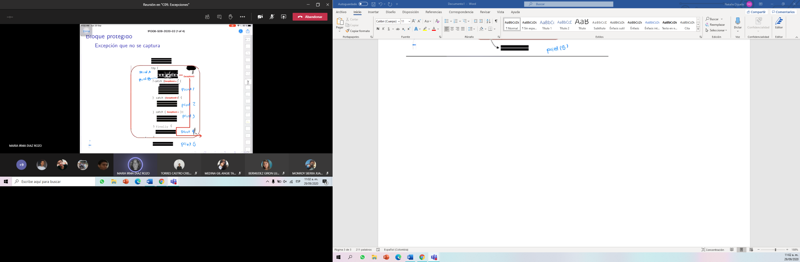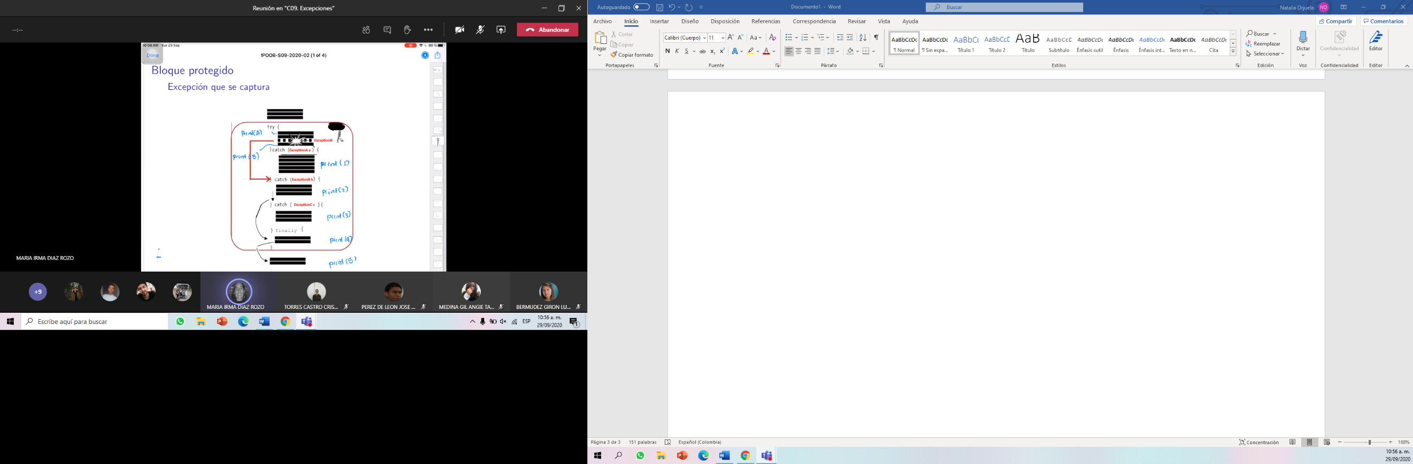

El código se rompió, y la excepción como no se tenia sigue rompiendo código, y se ejecuta el final, imprime el A y el 4.

Si al final nadie lo capta en el código llega el error al usuario.

Preparado para atender tres excepciones, en la excepción es la que explota,siempre se ve al final.

Imprime A e rompe,imprime el dos porque se va al catch,y se fue al finally y como finally tiene imprimir 4 lo imprime, y por ultimo imprime el 5 por que ya estaba por fuera, es el código que sigue después de las excepciones.

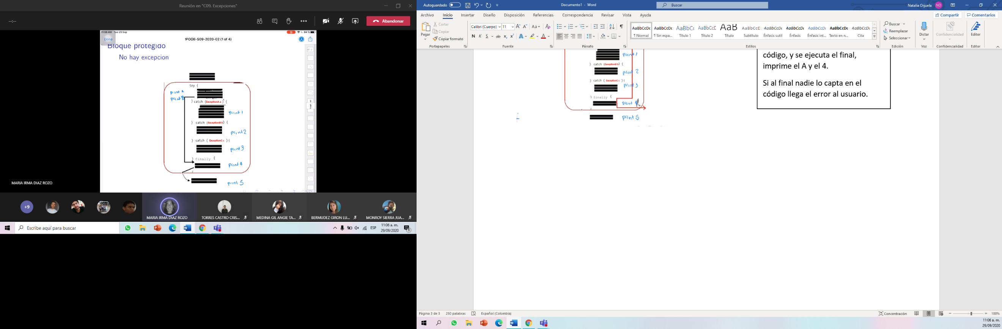

No hubo excepción, se esperaban tres, pero no hubo, entonces imprime A, B, 4 y 5 porque no hubo excepción.

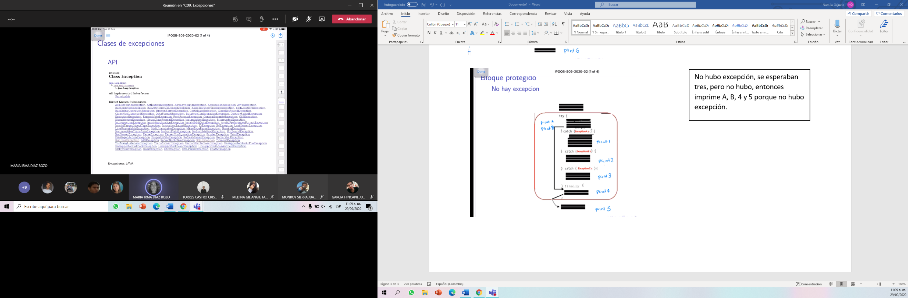

Todas las excepciones que hay en Java.

Las runtime son las excepciones no chequeadas, salen por que salen a no ser de que nosotros las capturemos.

El nullpointer no exigen conciencia.

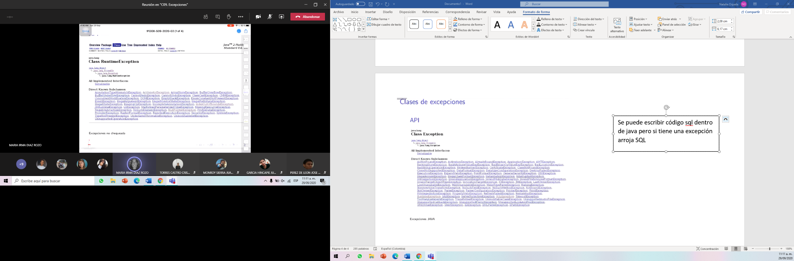

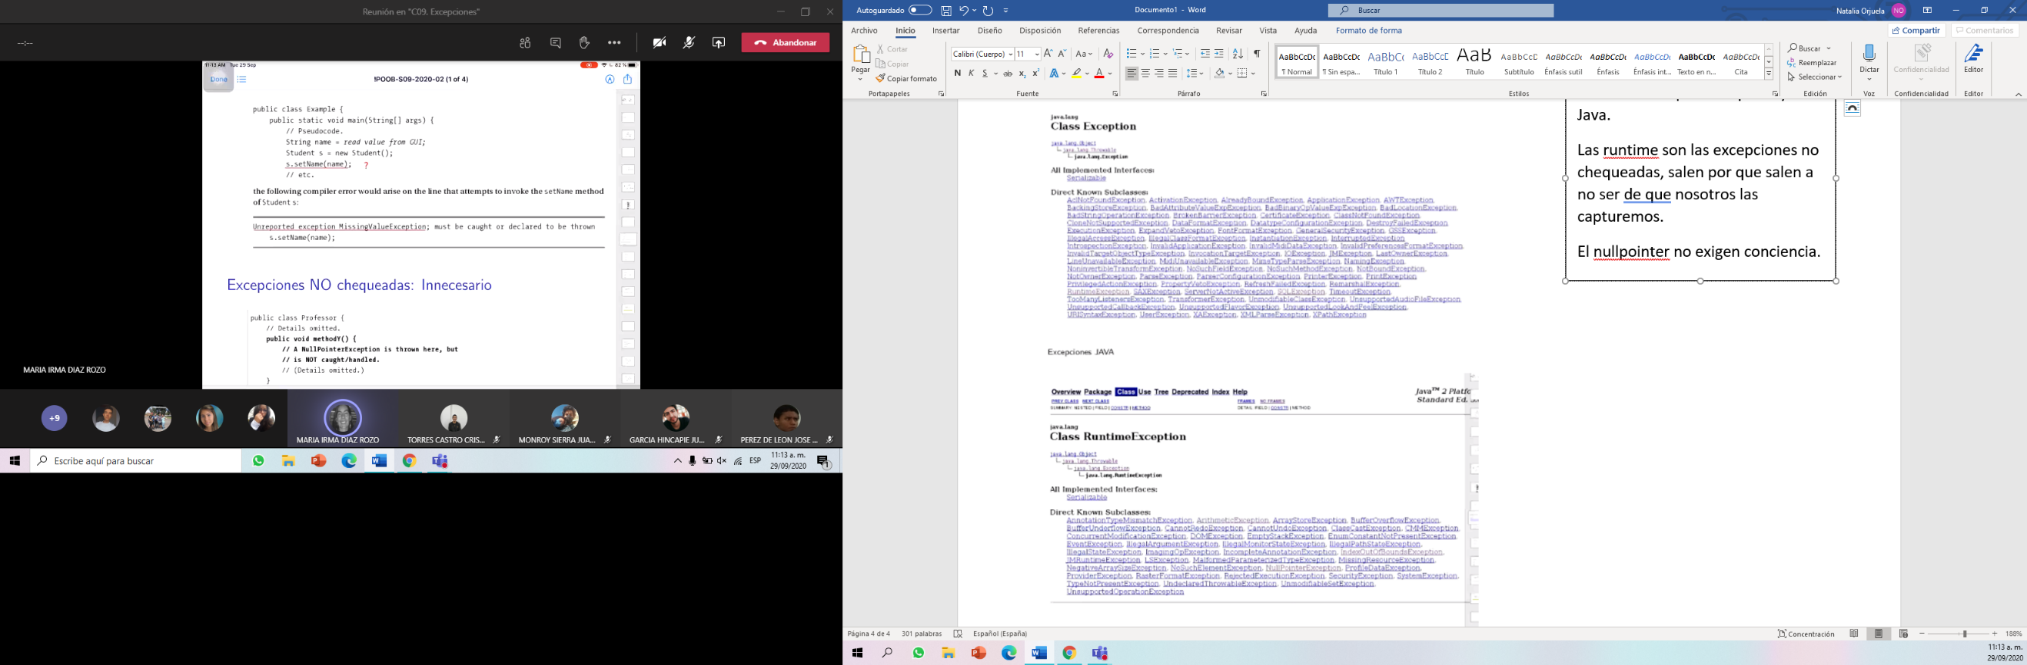

Must be causght or declared to be thrown es la ayuda de java para decir que lo estamos haciendo mal

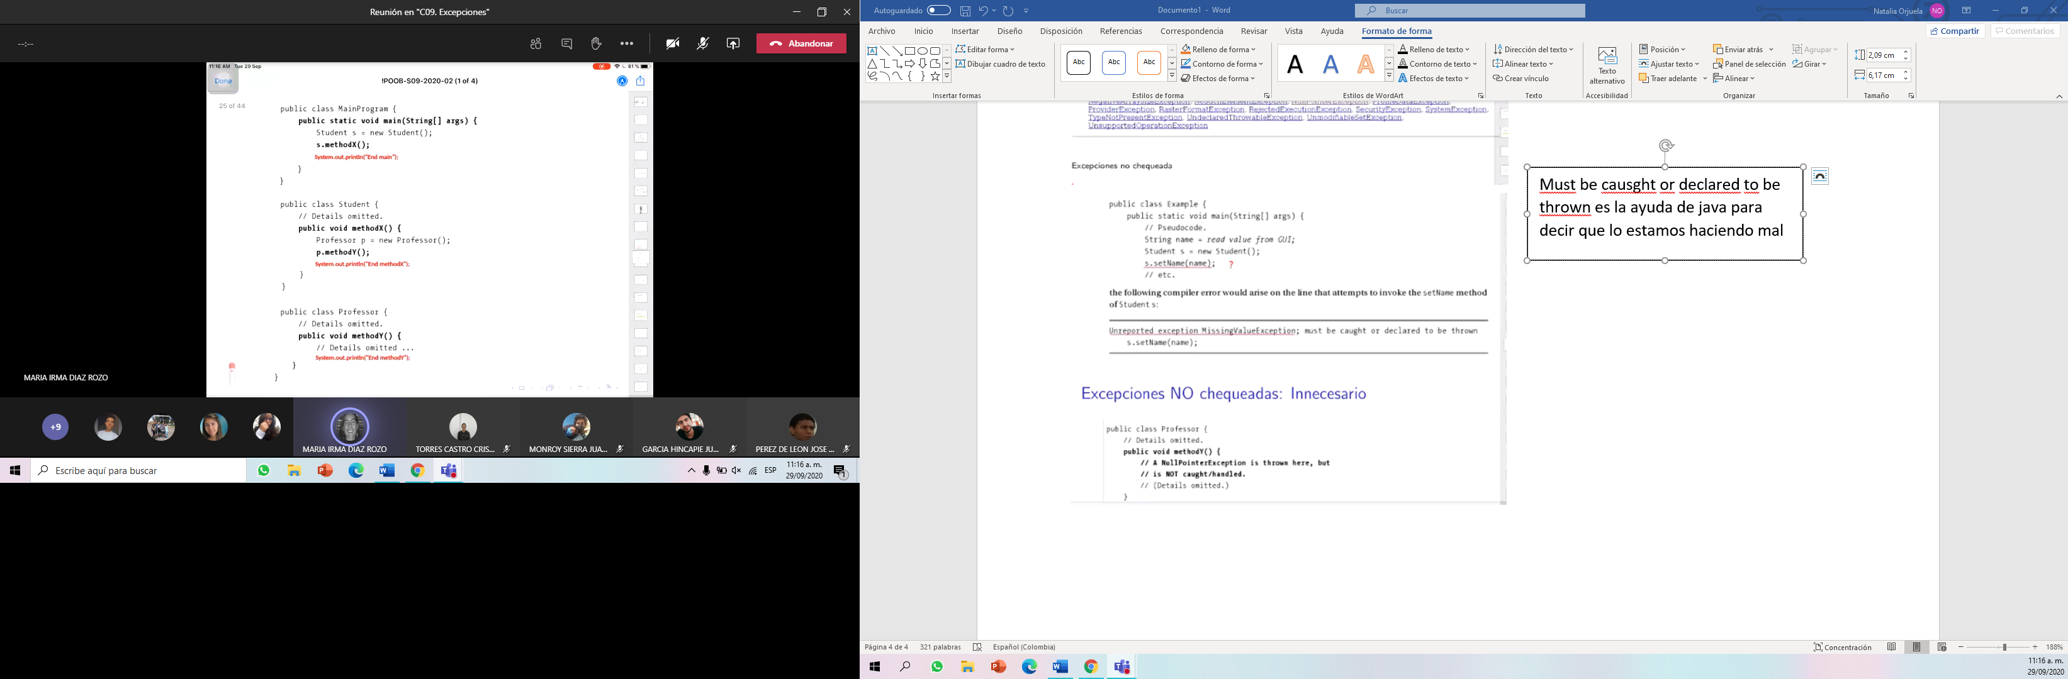

Cuando yo ejecuto eso lo primero que entra en la pila de ejecución es el main, luego entra el método X, luego el método Y, este programa imprimiría el método y luego el método x y por ultimo el main.

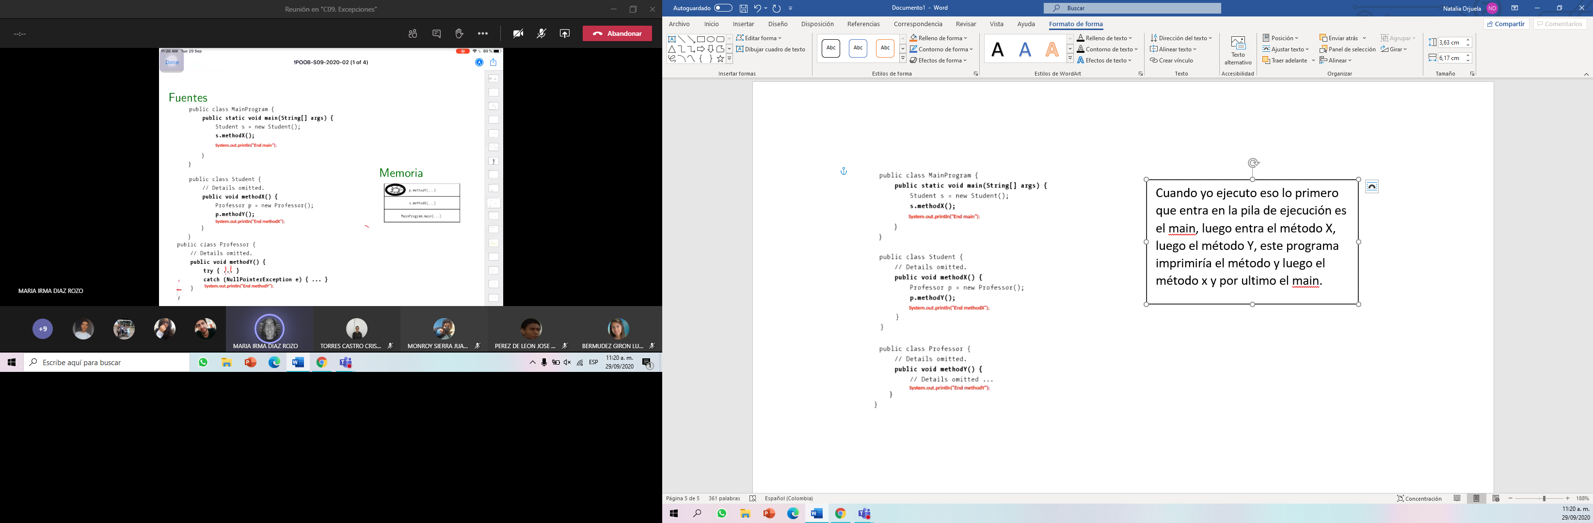

Los NullPointer no se propagan,el método y el método x no lo sienten porque capturaron la excepción

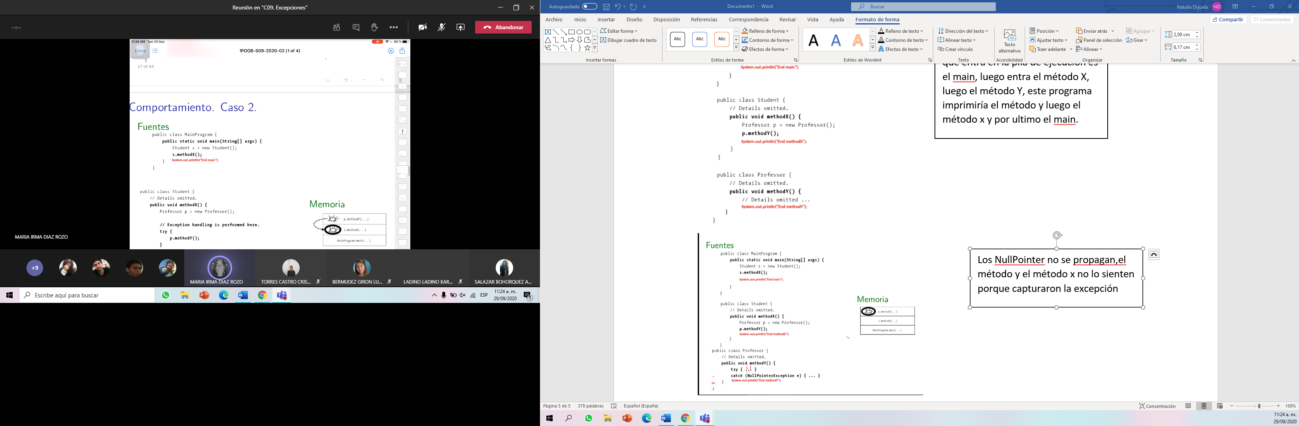

El método y la lanza, el método x captura la excepción, imprime el método x y el main,entra al main y llama al método x, se llama al método y y al a ver un nullpointer el método no continua se rompe el código, entonces no imprime el ‘end metodox’, el se devuelve al metodoy, la captura , vuelve al main y vuelve a la instrucción de imprimir el ‘end main’.

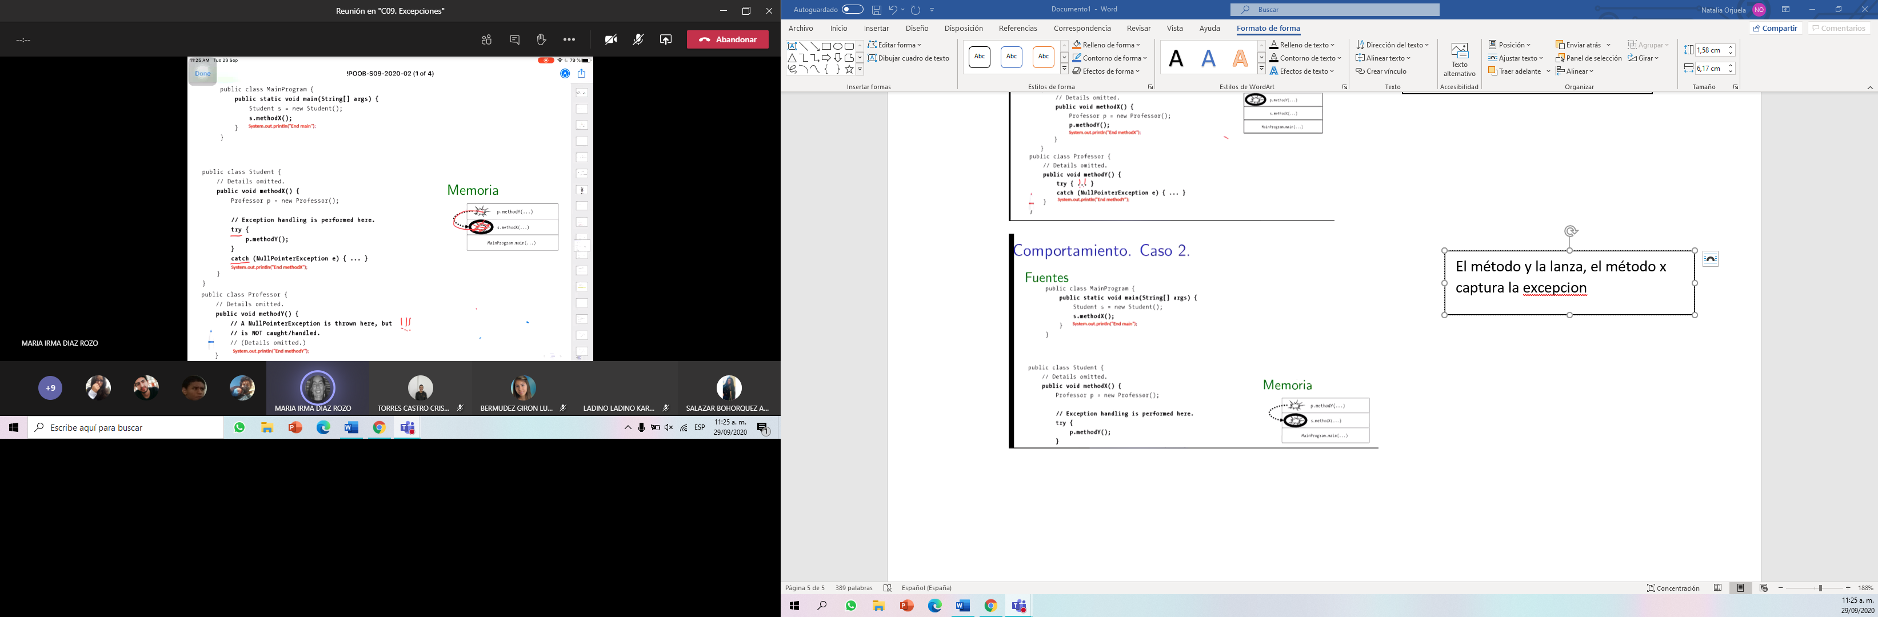

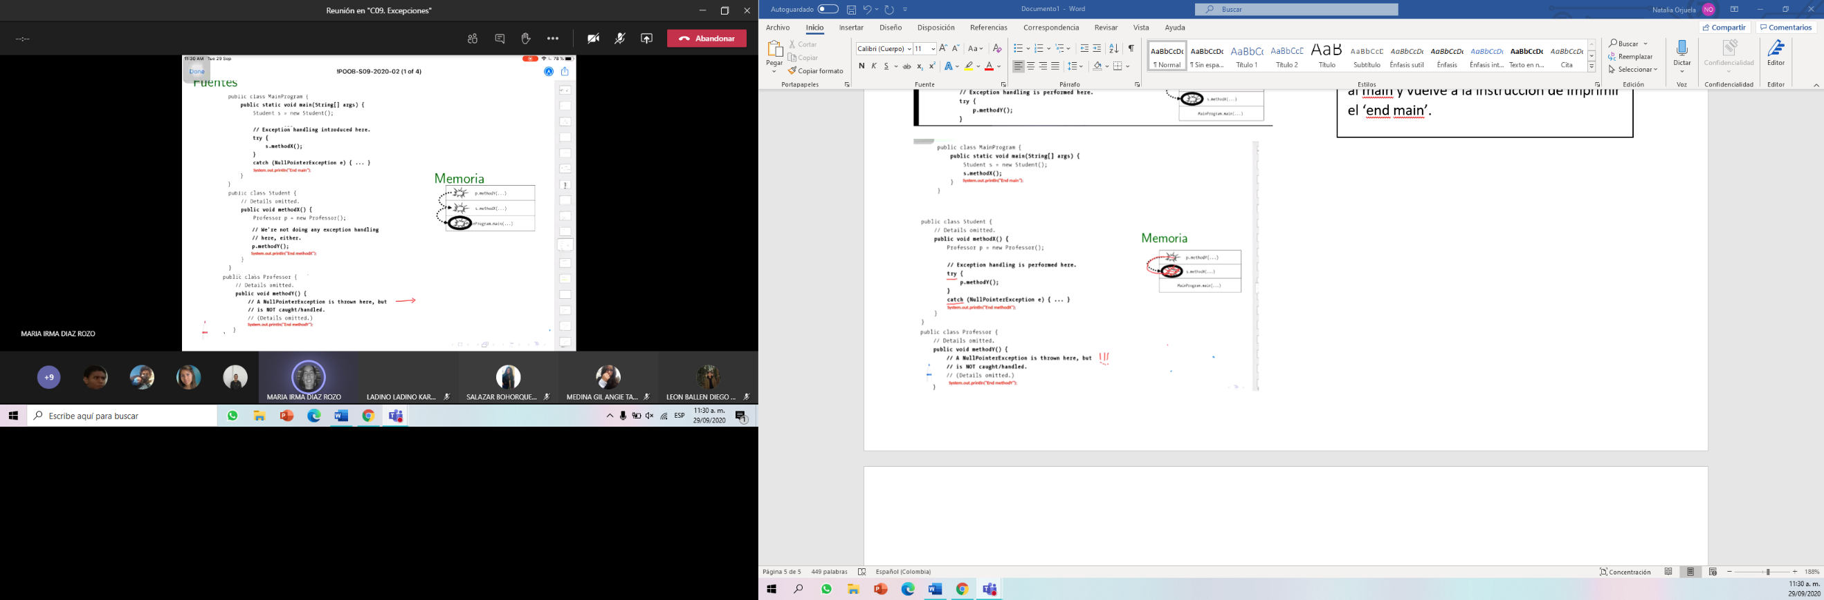

No la captura el método y ni el método x la atiende el main, se imprimiría solo el main,el método x es llamado en el main, se llama al método x y el método x llama al método y , y como se viene con la excepcion y nadie la captura se rompe y solo entra en el main e imprime el end main

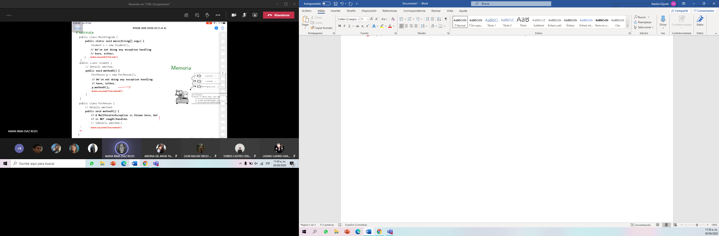

Ninguno lo captura entonces le llega a l usuario, el usuario vería las excepciones de java